Україна

**Україна** — [держава](https://uk.wikipedia.org/wiki/%D0%94%D0%B5%D1%80%D0%B6%D0%B0%D0%B2%D0%B0), розташована в [Східній](https://uk.wikipedia.org/wiki/%D0%A1%D1%85%D1%96%D0%B4%D0%BD%D0%B0_%D0%84%D0%B2%D1%80%D0%BE%D0%BF%D0%B0) та частково в [Центральній Європі](https://uk.wikipedia.org/wiki/%D0%A6%D0%B5%D0%BD%D1%82%D1%80%D0%B0%D0%BB%D1%8C%D0%BD%D0%B0_%D0%84%D0%B2%D1%80%D0%BE%D0%BF%D0%B0), у південно-західній частині [Східноєвропейської рівнини](https://uk.wikipedia.org/wiki/%D0%A1%D1%85%D1%96%D0%B4%D0%BD%D0%BE%D1%94%D0%B2%D1%80%D0%BE%D0%BF%D0%B5%D0%B9%D1%81%D1%8C%D0%BA%D0%B0_%D1%80%D1%96%D0%B2%D0%BD%D0%B8%D0%BD%D0%B0), держава-правонаступниця [Української Радянської Соціалістичної Республіки](https://uk.wikipedia.org/wiki/%D0%A3%D0%BA%D1%80%D0%B0%D1%97%D0%BD%D1%81%D1%8C%D0%BA%D0%B0_%D0%A0%D0%B0%D0%B4%D1%8F%D0%BD%D1%81%D1%8C%D0%BA%D0%B0_%D0%A1%D0%BE%D1%86%D1%96%D0%B0%D0%BB%D1%96%D1%81%D1%82%D0%B8%D1%87%D0%BD%D0%B0_%D0%A0%D0%B5%D1%81%D0%BF%D1%83%D0%B1%D0%BB%D1%96%D0%BA%D0%B0), [Української Народної Республіки](https://uk.wikipedia.org/wiki/%D0%A3%D0%BA%D1%80%D0%B0%D1%97%D0%BD%D1%81%D1%8C%D0%BA%D0%B0_%D0%9D%D0%B0%D1%80%D0%BE%D0%B4%D0%BD%D0%B0_%D0%A0%D0%B5%D1%81%D0%BF%D1%83%D0%B1%D0%BB%D1%96%D0%BA%D0%B0), [Королівства Руського](https://uk.wikipedia.org/wiki/%D0%9A%D0%BE%D1%80%D0%BE%D0%BB%D1%96%D0%B2%D1%81%D1%82%D0%B2%D0%BE_%D0%A0%D1%83%D1%81%D1%8C%D0%BA%D0%B5) та [Київської Русі](https://uk.wikipedia.org/wiki/%D0%9A%D0%B8%D1%97%D0%B2%D1%81%D1%8C%D0%BA%D0%B0_%D0%A0%D1%83%D1%81%D1%8C). Площа становить 603 628 км². Найбільша за площею країна з тих, чия територія повністю лежить у [Європі](https://uk.wikipedia.org/wiki/%D0%84%D0%B2%D1%80%D0%BE%D0%BF%D0%B0). Межує з [Білоруссю](https://uk.wikipedia.org/wiki/%D0%91%D1%96%D0%BB%D0%BE%D1%80%D1%83%D1%81%D1%8C) на півночі, [Польщею](https://uk.wikipedia.org/wiki/%D0%9F%D0%BE%D0%BB%D1%8C%D1%89%D0%B0), [Словаччиною](https://uk.wikipedia.org/wiki/%D0%A1%D0%BB%D0%BE%D0%B2%D0%B0%D1%87%D1%87%D0%B8%D0%BD%D0%B0) та [Угорщиною](https://uk.wikipedia.org/wiki/%D0%A3%D0%B3%D0%BE%D1%80%D1%89%D0%B8%D0%BD%D0%B0) — на заході, [Румунією](https://uk.wikipedia.org/wiki/%D0%A0%D1%83%D0%BC%D1%83%D0%BD%D1%96%D1%8F) та [Молдовою](https://uk.wikipedia.org/wiki/%D0%9C%D0%BE%D0%BB%D0%B4%D0%BE%D0%B2%D0%B0) — на південному заході, [Росією](https://uk.wikipedia.org/wiki/%D0%A0%D0%BE%D1%81%D1%96%D1%8F) на сході і північному сході.

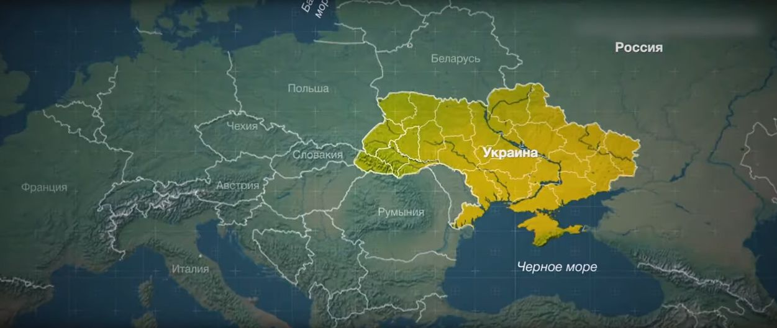

На півдні і південному сході омивається [Чорним](https://uk.wikipedia.org/wiki/%D0%A7%D0%BE%D1%80%D0%BD%D0%B5_%D0%BC%D0%BE%D1%80%D0%B5) і [Азовським морями](https://uk.wikipedia.org/wiki/%D0%90%D0%B7%D0%BE%D0%B2%D1%81%D1%8C%D0%BA%D0%B5_%D0%BC%D0%BE%D1%80%D0%B5) а сучасній території України відомі [поселення](https://uk.wikipedia.org/wiki/%D0%94%D0%BE%D1%96%D1%81%D1%82%D0%BE%D1%80%D0%B8%D1%87%D0%BD%D0%B0_%D0%A3%D0%BA%D1%80%D0%B0%D1%97%D0%BD%D0%B0) багатьох археологічних культур, починаючи з доби [палеоліту](https://uk.wikipedia.org/wiki/%D0%9F%D0%B0%D0%BB%D0%B5%D0%BE%D0%BB%D1%96%D1%82) — [мустьєрської](https://uk.wikipedia.org/wiki/%D0%9C%D1%83%D1%81%D1%82%D1%8C%D1%94%D1%80%D1%81%D1%8C%D0%BA%D0%B0_%D0%BA%D1%83%D0%BB%D1%8C%D1%82%D1%83%D1%80%D0%B0), [гребениківської](https://uk.wikipedia.org/wiki/%D0%93%D1%80%D0%B5%D0%B1%D0%B5%D0%BD%D0%B8%D0%BA%D1%96%D0%B2%D1%81%D1%8C%D0%BA%D0%B0_%D0%BA%D1%83%D0%BB%D1%8C%D1%82%D1%83%D1%80%D0%B0), [кукрецької](https://uk.wikipedia.org/wiki/%D0%9A%D1%83%D0%BA%D1%80%D0%B5%D1%86%D1%8C%D0%BA%D0%B0_%D0%BA%D1%83%D0%BB%D1%8C%D1%82%D1%83%D1%80%D0%B0), [трипільської](https://uk.wikipedia.org/wiki/%D0%A2%D1%80%D0%B8%D0%BF%D1%96%D0%BB%D1%8C%D1%81%D1%8C%D0%BA%D0%B0_%D0%BA%D1%83%D0%BB%D1%8C%D1%82%D1%83%D1%80%D0%B0), [середньостогівської](https://uk.wikipedia.org/wiki/%D0%A1%D0%B5%D1%80%D0%B5%D0%B4%D0%BD%D1%8C%D0%BE%D1%81%D1%82%D0%BE%D0%B3%D1%96%D0%B2%D1%81%D1%8C%D0%BA%D0%B0_%D0%BA%D1%83%D0%BB%D1%8C%D1%82%D1%83%D1%80%D0%B0), [ямної](https://uk.wikipedia.org/wiki/%D0%AF%D0%BC%D0%BD%D0%B0_%D0%BA%D1%83%D0%BB%D1%8C%D1%82%D1%83%D1%80%D0%B0), [бойових сокир](https://uk.wikipedia.org/wiki/%D0%9A%D1%83%D0%BB%D1%8C%D1%82%D1%83%D1%80%D0%B0_%D1%88%D0%BD%D1%83%D1%80%D0%BE%D0%B2%D0%BE%D1%97_%D0%BA%D0%B5%D1%80%D0%B0%D0%BC%D1%96%D0%BA%D0%B8), [чорноліської](https://uk.wikipedia.org/wiki/%D0%A7%D0%BE%D1%80%D0%BD%D0%BE%D0%BB%D1%96%D1%81%D1%8C%D0%BA%D0%B0_%D0%BA%D1%83%D0%BB%D1%8C%D1%82%D1%83%D1%80%D0%B0" \o "Чорноліська культура) тощо. В античні часи на території України виникли державні утворення [скіфів](https://uk.wikipedia.org/wiki/%D0%A1%D0%BA%D1%96%D1%84%D0%B8), [давньогрецьких колоністів](https://uk.wikipedia.org/wiki/%D0%94%D0%B0%D0%B2%D0%BD%D1%8C%D0%BE%D0%B3%D1%80%D0%B5%D1%86%D1%8C%D0%BA%D1%96_%D0%BC%D1%96%D1%81%D1%82%D0%B0_%D0%9F%D1%96%D0%B2%D0%BD%D1%96%D1%87%D0%BD%D0%BE%D0%B3%D0%BE_%D0%9F%D1%80%D0%B8%D1%87%D0%BE%D1%80%D0%BD%D0%BE%D0%BC%D0%BE%D1%80%27%D1%8F), [готів](https://uk.wikipedia.org/wiki/%D0%93%D0%BE%D1%82%D0%B8), але відправним пунктом української слов'янської державності й культури вважається [Київська Русь](https://uk.wikipedia.org/wiki/%D0%9A%D0%B8%D1%97%D0%B2%D1%81%D1%8C%D0%BA%D0%B0_%D0%A0%D1%83%D1%81%D1%8C) [IX](https://uk.wikipedia.org/wiki/IX_%D1%81%D1%82%D0%BE%D0%BB%D1%96%D1%82%D1%82%D1%8F)—[XIII століть](https://uk.wikipedia.org/wiki/XIII_%D1%81%D1%82%D0%BE%D0%BB%D1%96%D1%82%D1%82%D1%8F). Після [монгольської навали](https://uk.wikipedia.org/wiki/%D0%9C%D0%BE%D0%BD%D0%B3%D0%BE%D0%BB%D1%8C%D1%81%D1%8C%D0%BA%D0%B0_%D0%BD%D0%B0%D0%B2%D0%B0%D0%BB%D0%B0_%D0%BD%D0%B0_%D0%A0%D1%83%D1%81%D1%8C) її спадкоємцем стало [Руське королівство](https://uk.wikipedia.org/wiki/%D0%93%D0%B0%D0%BB%D0%B8%D1%86%D1%8C%D0%BA%D0%BE-%D0%92%D0%BE%D0%BB%D0%B8%D0%BD%D1%81%D1%8C%D0%BA%D0%B5_%D0%BA%D0%BD%D1%8F%D0%B7%D1%96%D0%B2%D1%81%D1%82%D0%B2%D0%BE) [XIII](https://uk.wikipedia.org/wiki/XIII_%D1%81%D1%82%D0%BE%D0%BB%D1%96%D1%82%D1%82%D1%8F)—[XIV століття](https://uk.wikipedia.org/wiki/XIV_%D1%81%D1%82%D0%BE%D0%BB%D1%96%D1%82%D1%82%D1%8F). Воно було поглинуте сусідніми [Литвою](https://uk.wikipedia.org/wiki/%D0%92%D0%B5%D0%BB%D0%B8%D0%BA%D0%B5_%D0%BA%D0%BD%D1%8F%D0%B7%D1%96%D0%B2%D1%81%D1%82%D0%B2%D0%BE_%D0%9B%D0%B8%D1%82%D0%BE%D0%B2%D1%81%D1%8C%D0%BA%D0%B5) та [Польщею](https://uk.wikipedia.org/wiki/%D0%9A%D0%BE%D1%80%D0%BE%D0%BB%D1%96%D0%B2%D1%81%D1%82%D0%B2%D0%BE_%D0%9F%D0%BE%D0%BB%D1%8C%D1%81%D1%8C%D0%BA%D0%B5_(1385%E2%80%941569)), об'єднаними з [XVI століття](https://uk.wikipedia.org/wiki/XVI_%D1%81%D1%82%D0%BE%D0%BB%D1%96%D1%82%D1%82%D1%8F) у федеративну [Річ Посполиту](https://uk.wikipedia.org/wiki/%D0%A0%D1%96%D1%87_%D0%9F%D0%BE%D1%81%D0%BF%D0%BE%D0%BB%D0%B8%D1%82%D0%B0).

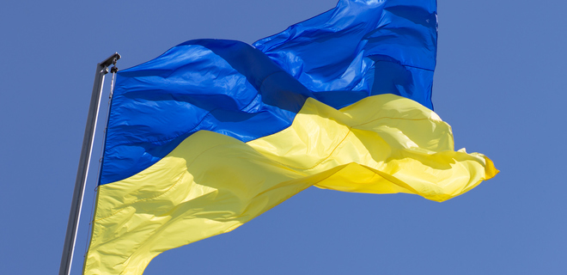

[Формування](https://uk.wikipedia.org/wiki/%D0%9D%D0%B0%D1%86%D1%96%D0%BE%D0%B3%D0%B5%D0%BD%D0%B5%D0%B7) новітньої української нації активізувалося під час [визвольної війни](https://uk.wikipedia.org/wiki/%D0%A5%D0%BC%D0%B5%D0%BB%D1%8C%D0%BD%D0%B8%D1%87%D1%87%D0%B8%D0%BD%D0%B0) [1648](https://uk.wikipedia.org/wiki/1648)–[1657](https://uk.wikipedia.org/wiki/1657) років під проводом [Богдана Хмельницького](https://uk.wikipedia.org/wiki/%D0%91%D0%BE%D0%B3%D0%B4%D0%B0%D0%BD_%D0%A5%D0%BC%D0%B5%D0%BB%D1%8C%D0%BD%D0%B8%D1%86%D1%8C%D0%BA%D0%B8%D0%B9) проти Речі Посполитої. Результатом війни стало утворення в Подніпров'ї [козацької держави](https://uk.wikipedia.org/wiki/%D0%93%D0%B5%D1%82%D1%8C%D0%BC%D0%B0%D0%BD%D1%89%D0%B8%D0%BD%D0%B0). Через [міжусобиці](https://uk.wikipedia.org/wiki/%D0%A0%D1%83%D1%97%D0%BD%D0%B0) вона після 1667 р. опинилася [розділеною](https://uk.wikipedia.org/wiki/%D0%90%D0%BD%D0%B4%D1%80%D1%83%D1%81%D1%96%D0%B2%D1%81%D1%8C%D0%BA%D0%B5_%D0%BF%D0%B5%D1%80%D0%B5%D0%BC%D0%B8%D1%80%27%D1%8F) між Річчю Посполитою та [Московським царством](https://uk.wikipedia.org/wiki/%D0%9C%D0%BE%D1%81%D0%BA%D0%BE%D0%B2%D1%81%D1%8C%D0%BA%D0%B5_%D1%86%D0%B0%D1%80%D1%81%D1%82%D0%B2%D0%BE). У [XVIII столітті](https://uk.wikipedia.org/wiki/XVIII_%D1%81%D1%82%D0%BE%D0%BB%D1%96%D1%82%D1%82%D1%8F), після приєднання до Російської імперії більшості українських земель, місцева автономія була поступово ліквідована імперським урядом.